|  |  |  |
| --- | --- | --- |
|  | **UNIVERSIDAD VERACRUZANA**  **FACULTAD DE ESTADÍSTICA E INFORMÁTICA**  REPORTE MENSUAL DE SERVICIO SOCIAL  PERIODO Febrero - Julio 2024 | **No. Reporte: 4** |

Mes: **Mayo** Horas Reportadas: **80** Horas Acumuladas: **320**

Nombre del alumno: **Kevin Osvaldo Panes Landa**

Nombre del responsable directo del servicio social: **Dra. Juana Elisa Escalante Vega**

|  |  |  |
| --- | --- | --- |
| **Periodo** | **Actividad** | **Observaciones** |
| Semana del  09/05/24 –  17/05/24 | * Recepción, revisión y corrección de reportes de horas del mes de febrero por parte de los estudiantes que realizan servicio social. * Seguimiento a estudiantes que han concluido SS para documentos de liberación y exposición de memorias. |  |
| Semana del  20/05/24 –  24/05/24 | * Recepción y organización de la documentación de cada uno de los compañeros del servicio social a sus respectivas carpetas de Google Drive. * Registro de los reportes entregados por parte de los estudiantes en documento de Excel. * Generar documento de descripción del proceso de inscripción de un estudiante al servicio social. |  |
| Semana del  27/05/24 –  31/05/24 | * Organización de la documentación de cada uno de los compañeros del servicio social a sus respectivas carpetas de Google Drive. * Seguimiento a estudiantes que han concluido SS para documentos de liberación y exposición de memorias. * Generar listado de lugares que han solicitado alumnos para realizar servicio social, recabando información como: encargados, áreas y correos electrónicos. |  |
| Semana del  03/06/24 –  07/06/24 | * Envío de mensaje de apertura de fecha para envío de reportes de actividades del mes de abril mediante los grupos de WhatsApp * Recepción, revisión y corrección de reportes de horas del mes de mayo por parte de los estudiantes que realizan servicio social. * Envío de correos a lugares que han solicitado servicio social adjuntando oficio y formato para realizar solicitud de SS. * Seguimiento a estudiantes que han concluido SS para documentos de liberación y exposición de memorias. |  |

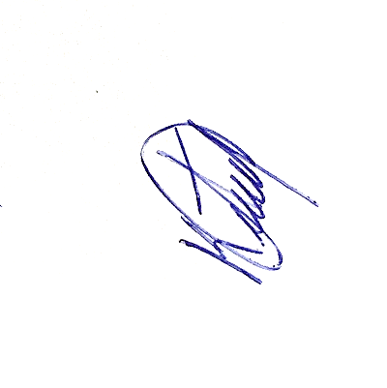

|  |  |
| --- | --- |
| Kevin Osvaldo Panes Landa  Nombre y Firma del alumno | Dra. Juana Elisa Escalante Vega  Nombre y Firma del responsable directo del servicio social |

Dra. Juana Elisa Escalante Vega

Recibió

Fecha y firma del coordinador de servicio social